1. 数据库恢复技术

（大题：故障恢复策略）

1. 事务的基本概念

事物的定义：

一个数据库操作序列

一个不可分割的工作单位

恢复和并发控制的基本单位

事物和程序比较：

在关系数据库中，一个事物可以是一条或多条ＳＱＬ语句，也可以包含一个或多个程序

一个程序通常包含多个事物

Ｃｏｍｍｉｔ

Ｒｏｌｌｂａｃｋ

事物的ＡＣＩＤ特性：

原子性

一致性

隔离性

持续性

1. 数据库恢复概述

答：恢复技术是衡量系统优劣的重要指标

数据库恢复机制是数据库管理系统的重要组成部分，占整个系统代码的１０％以上

1. 故障种类

答：事物内部故障

系统故障

介质故障

计算机病毒

各类故障，对数据库的影响：

数据库本身被破坏

数据库没有被破坏，但数据可能不正确，这是由于事物的运行被非正常终止造成的

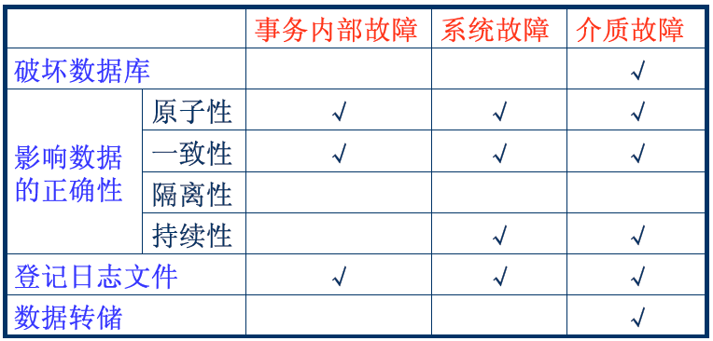

1. 恢复实现技术

答：恢复操作的基本原理：冗余

利用存取在系统其它地方的冗余数据来重建数据库中已被破坏或不正确的那部分数据

转储方法：

**转储状态**

**动态转储**

**静态转储**

**转储方式**

**海量转储**

**动态海量转储**

**静态海量转储**

**增量转储**

**动态增量转储**

**静态增量转储**

1. 恢复策略

答：

|  |  |
| --- | --- |
| **备份类型** | **说明** |
| **完整备份** | **备份完成时刻的数据库**  **提供了任何其他备份的基准** |
| **差异备份** | **事先已执行过一次完整备份**  **对上一次完整备份之后所有更改的数据作备份** |
| **事务日志备份** | **事先已执行过一次完整备份**  **从上一次事务日志备份到当前事务日志的尾部**  **截断已确认的事务日志**  **备份T-SQL语句，而不是数据库结构、文件结构或数据** |

6. 带有检查点的恢复技术

7. 数据库镜像

本章考核要求：

10.1 掌握：事务、数据库恢复

10.2 了解：数据库故障

10.3 重点：事务、数据库恢复

10.4 难点：事务、数据库恢复